В Системе 112 Москвы прошло обучение диспетчеров, принимающих экстренные вызовы от жителей столицы

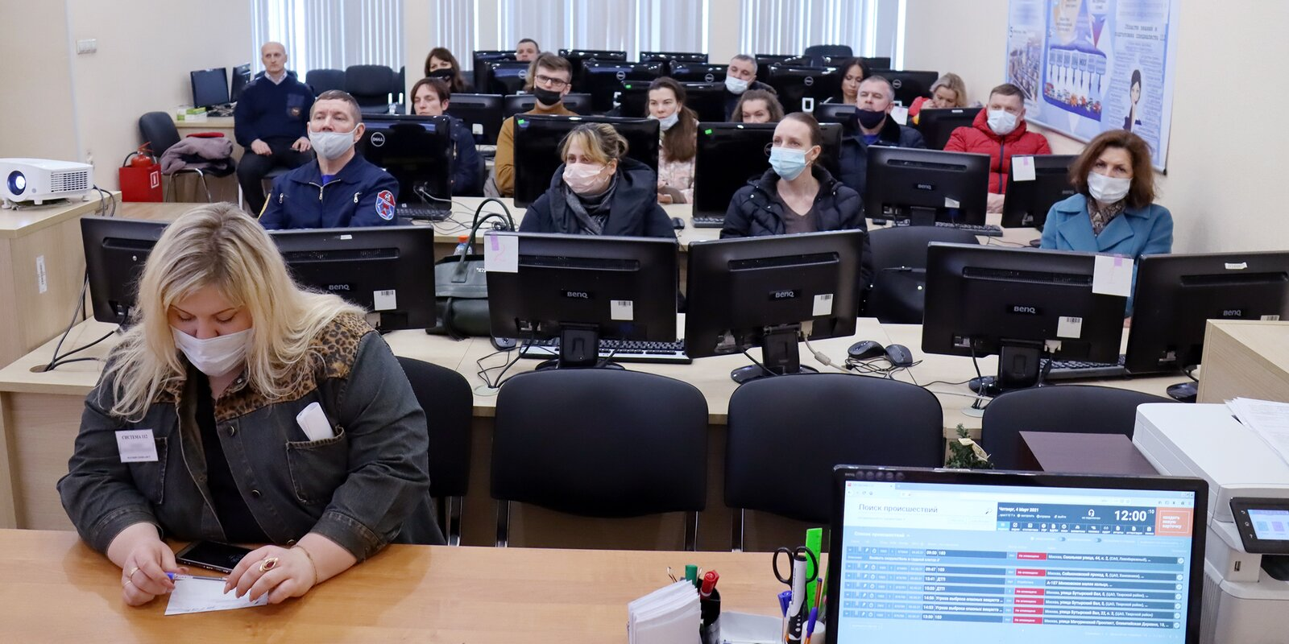

В рамках повышения профессионального мастерства семнадцать диспетчеров пожарно-спасательных подразделений и аварийно-спасательных служб прошли дополнительную подготовку в Системе 112 Москвы.
В ходе занятий специалистам Службы 101 и единых диспетчерских служб, принимающих обращения от жителей районов столицы, рассказали о работе системы-112, а также продемонстрировали алгоритм приема и обработки экстренных вызовов по единому номеру в учебной программе.
«Между Системой 112 Москвы и дежурно-диспетчерскими службами города налажено информационное взаимодействие, — рассказала заместитель начальника отдела по приему и обработке экстренных вызовов Айдынгуль Жамалидденова. — Наши операторы, используя программное обеспечение, оперативно передают информацию о происшествиях в диспетчерские службы пожарно-спасательных отрядов и аварийно-спасательных служб Москвы, поэтому важно, чтобы специалисты, работающие с данными о ЧС и принимающие решение об отправке на место происшествия сил и средств для ликвидации последствий, знали порядок деятельности Системы 112».
Во время обучения диспетчеры посетили Центр обработки вызовов Службы 112 Москвы и ознакомились с работой операторов в режиме реального времени. После интеграции весной 2020 года информационных систем экстренных оперативных служб города с системой-112 данные о всех происшествиях после обработки заявки оператором автоматически поступают в аварийно-спасательные подразделения.

